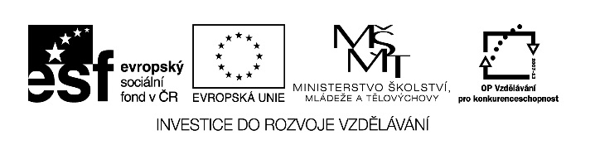

Autorem materiálu a všech jeho částí, není-li uvedeno jinak,
je Borůvková Kateřina.

Dostupné ze Školského portálu Karlovarského kraje www.kvkskoly.cz, materiál vznikl v rámci projektu Gymnázia Cheb s názvem Rozvoj školského portálu Karlovarského kraje
Test č. 1

Zodpovězte stručně následující otázky:

- Co je to pojišťovnictví a čím se zabývá?
- Jaký úřad musí povolit založení nové pojišťovny v ČR?
- Uveďte alespoň tři základní činnosti, které vykonávají pojišťovny a stručně tyto činnosti charakterizujte.
- Charakterizujte rozdíl mezi komerčním a nekomerčním pojištěním.
- Stručně vysvětlete, co znamenají následující pojmy: pojištěný, pojistník, pojistná událost.
- Představte si následující situaci: rozhodli jste se uzavřít pojistnou smlouvu, kde najdete informace o událostech, na které se bude vaše pojištění vztahovat? Jak se daný dokument jmenuje? (je součástí pojistné smlouvy)
- Představte si následující situaci: rozhodli jste se uzavřít pojistnou smlouvu, kde najdete informace o událostech, na které se vaše pojištění nebude vztahovat? Na co se přímo pojišťovacího agenta zeptáte, než danou smlouvu uzavřete?

Možné odpovědi testu:
- Pojišťovnictví je ekonomický obor, zabývají se jím pojišťovny a zabývá se snížením míry riziko u ekonomických i neekonomických činností člověka. Smyslem je finanční zabezpečení a snížení míry rizika.
- Založení nové pojišťovny ze zákona musí povolovat Ministerstvo financí.
- Základní činnosti pojišťoven jsou činnosti pojišťovací, zábranná, zajišťovací, asistenční a poradenská.
- Pojišťovací – sjednávání pojištění, vyřizování pojistných událostí a uskutečnění pojistného plnění.
- Zábranná – směřuje k prevenci škod.
- Zajišťovací – pouze pojišťovny s povolením MF, přebírají část rizika, většinou mezinárodní pojišťovny.
- Asistenční - zabezpečení klienta hlavně při cestách do zahraničí.
- Poradenská – vyhledávání optimálního systému pojištění.
- Komerční forma pojištění slouží k zajištění zisku pro pojišťovny. Nekomerční pojištění je organizováno státem např. sociální a zdravotní pojištění.
- Vysvětlení pojmů:
- Pojištěný – osoba, která je pojištěna.
- Pojistník – FO nebo PO, která sjednává pojistnou smlouvu.
- Pojistná událost – skutečnost, se kterou je spojen vznik povinnosti pojišťovny plnit a vyplatit pojistné plnění.

- Skutečnosti a události, proti kterým jsem pojištěn jsou vymezeny ve všeobecných pojistných podmínkách. Tento dokument je součástí pojišťovací smlouvy nebo na něj smlouva odkazuje.
- Budu se zajímat o výluky z pojištění.

